10 «А» класс
Классный руководитель: Багирова Гаяне Вячеславовна
Класс носит имя – Гончаренко Владислава Андреевича
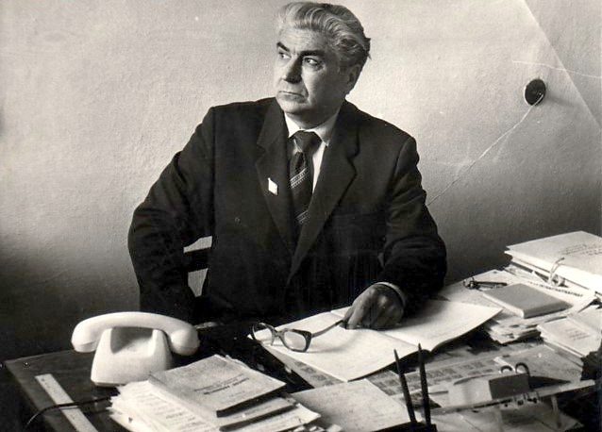
Родился Владислав Андреевич 6 июля 1931г. в селе
Полтавченском Кущевского района Краснодарского
края в семье служащего. В 1949г. поступил учиться в
в педагогический институт г.Нальчик на историко-
-филологический факультет. В 1953г был направлен в
Болговскую СШ № 10 учителем истории, а в 1956г.
был назначен директором этой школы.
1 августа 1958г. был переведен в ст.Старомыша-
стовскую в качестве директора СШ № 2 , затем
с 1963г. СШ № 64 ( ныне СШ № 31).
В этой должности Владислав Андреевич прорабо-
тал до сентября 1985г. , затем работал учителем
истории до 2000г. Общий педагогический стаж 42 года.

Здание Старомышастовской школы в которую он
пришел работать было одноэтажной постройкой
1913г. с печным отоплением, без спортзала. Занятия
проводились в две смены , плюс вечерняя школа.
Первыми шагами директора – стало строительство
спортзала и учебных мастерских. Со временем убедил
руководство колхоза в необходимости строительства
современной школы, принимал активное участие в
реализации этого проекта.
16 октября 1972г. трехэтажная красавица на
1060 мест вступает в строй

За активную работу в развитии народного
образования награжден : в 1970г. – медалью
-- « За доблестный труд», в 1980г. - грамотой
Министерства Просвещения СССР и ЦК профсоюза ,
в 1981г. знаком - « Отличник народного просвещения
РСФСР», в 1984г. – медалью « Ветеран труда»,
в 1985г. знаком - « Отличник народного просвеще-
ния СССР».
С 1955г. неоднократно избирался депутатом мест-
ного Совета .
С 1956г. член Коммунистической партии.

